TEORÍA DE LOS CIRCUITOS II - R4053 - 2025
Profesor: Navarro, Carlos | ATPs: Balbi Juan - Leandro Starcman
T.P. N° 5 : Parámetros de Cuadripolos
Grupo N° : 3 | Integrantes: Costarelli Facundo - De Cia Antonella - Fernández Juan - Germaniez Francisco - Ríos Tamara
Responsable:  e_mail: | Germaniez Francisco  fgermaniez@frba.utn.edu.ar
Fecha de entrega : 20/08/2025 | Fecha de aprobación:
Observaciones:

ÍNDICE
Ejercicio #1 1
Ejercicio #2 4
Ejercicio #3 5
Ejercicio #6 6
Ejercicio #7 7
Ejercicio #8 13

Ejercicio #1
Obtenga las matrices Z, Y y T de los cuadripolos de los gráficos 1, 2 y 3.
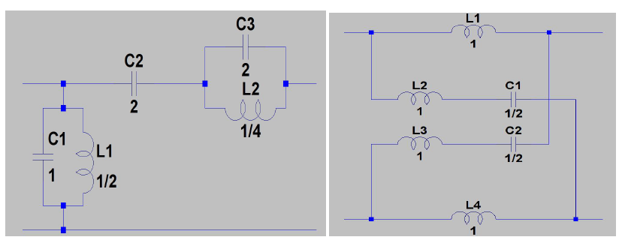
Gráfico 2
Gráfico 1
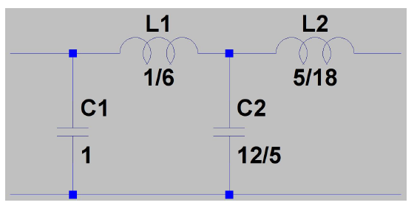
Gráfico 3
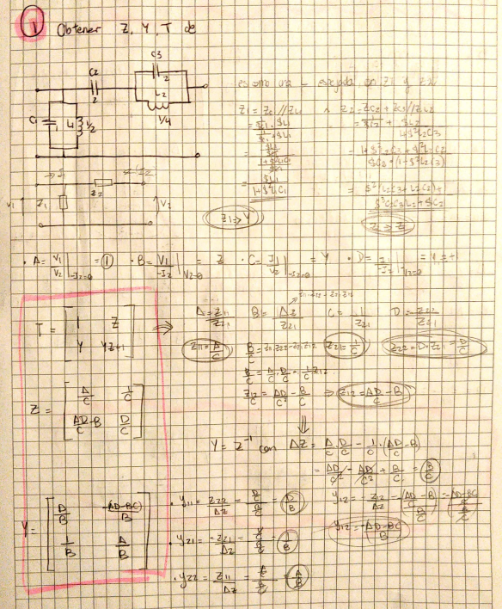
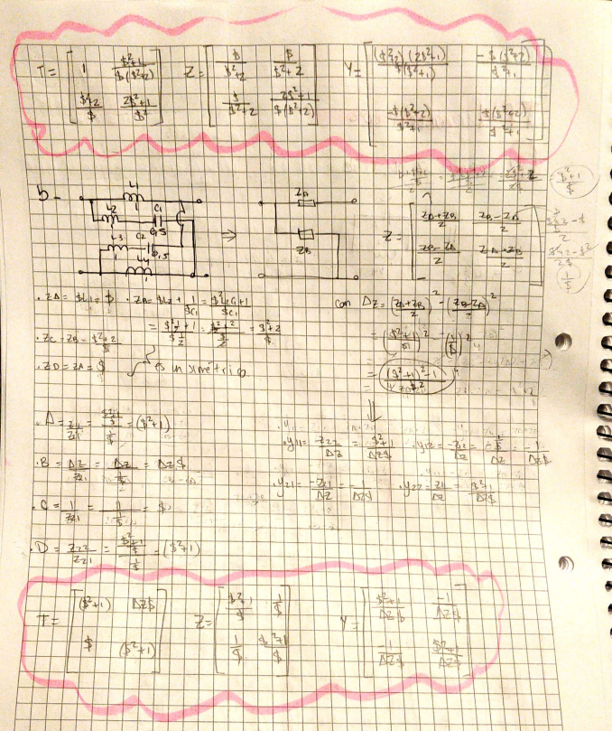
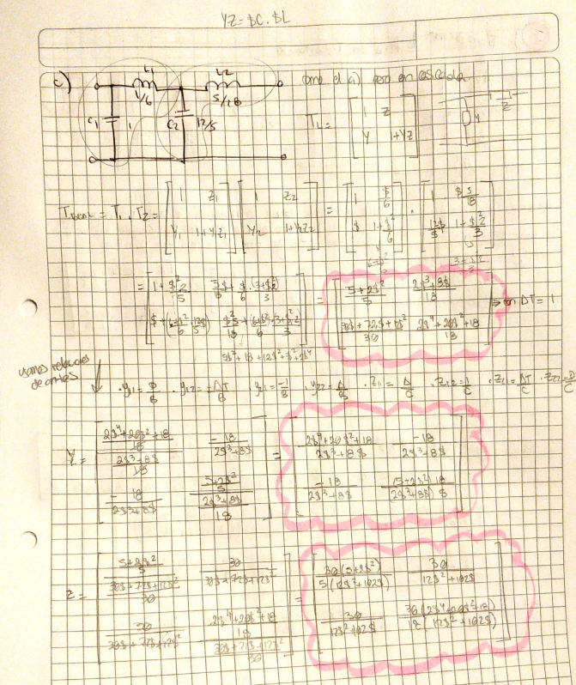

Ejercicio #2
Transforme el cuadripolo lattice del gráfico 4 en uno equivalente T-puenteado como el del gráfico 5.
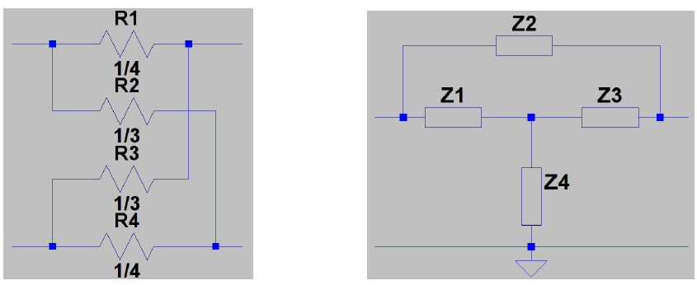
Gráfico 5
Gráfico 4
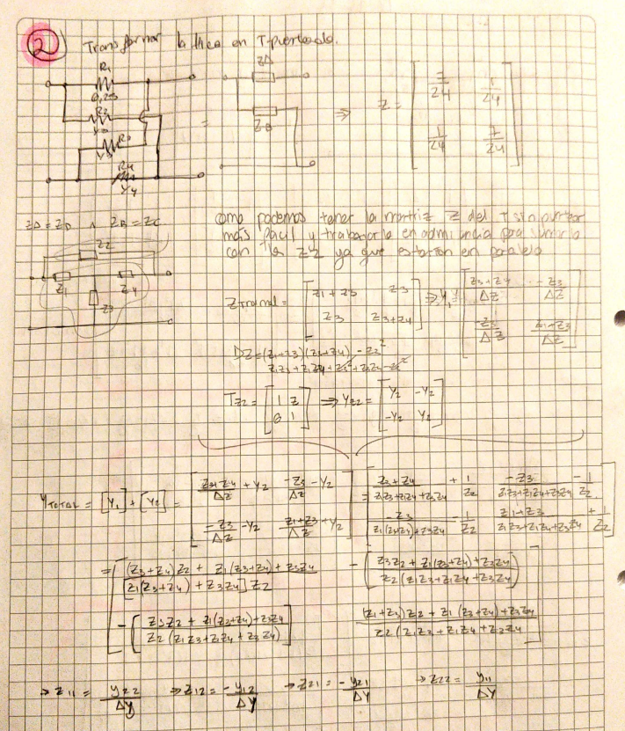

Ejercicio #3
Dada la matriz T del gráfico 6 obtener los componentes del cuadripolo lattice que la satisfagan.
Observación: Considere el cuadripolo pasivo y simétrico.
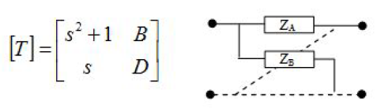
Gráfico 6
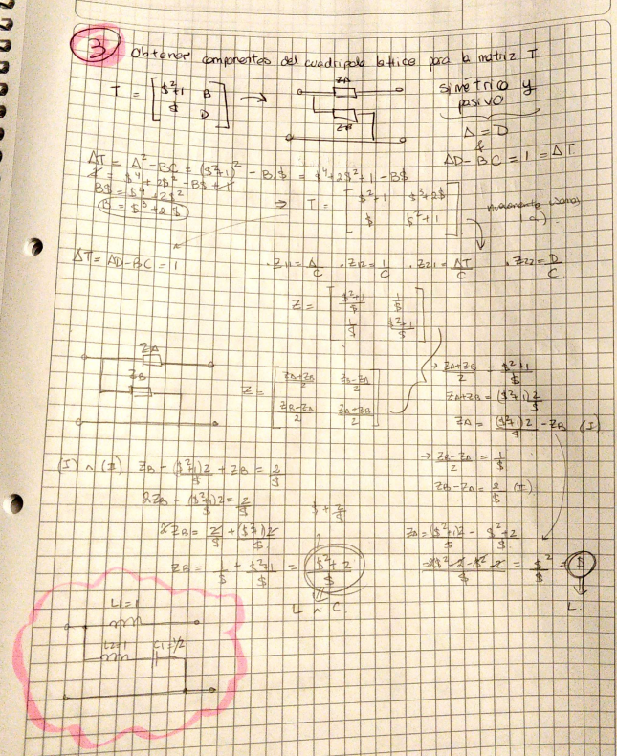

Ejercicio #6
Obtenga un circuito lattice equivalente al cuadripolo del gráfico 7.
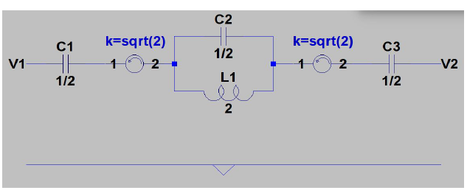
Gráfico 7

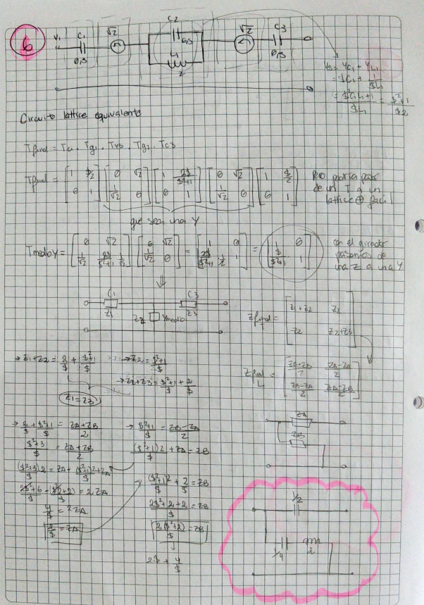

Ejercicio #7
Indique cómo implementaría los cuadripolos “A” del gráfico 8 para que las estructuras activas se comporten como los lattice propuestos (como el gráfico 9).
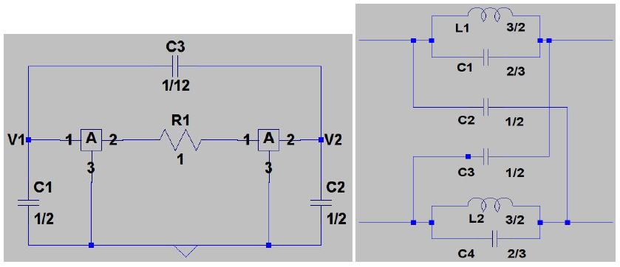
Gráfico 9
Gráfico 8
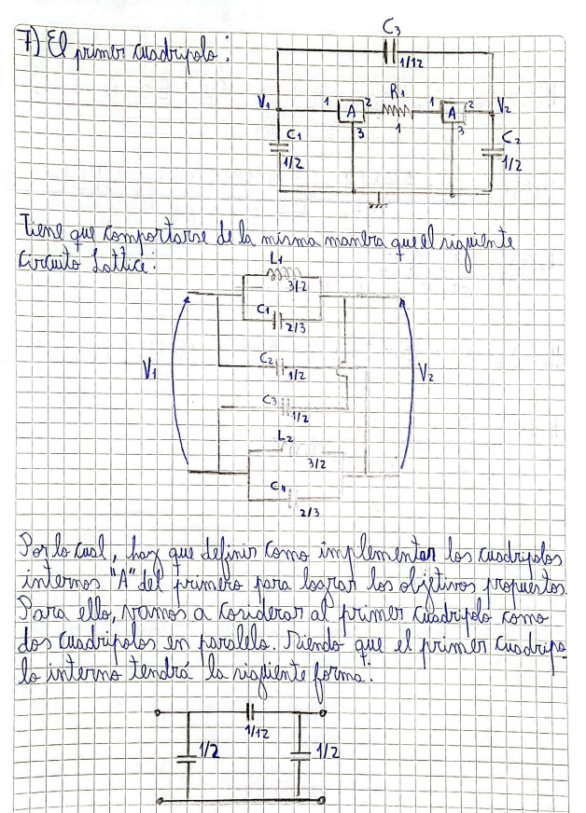
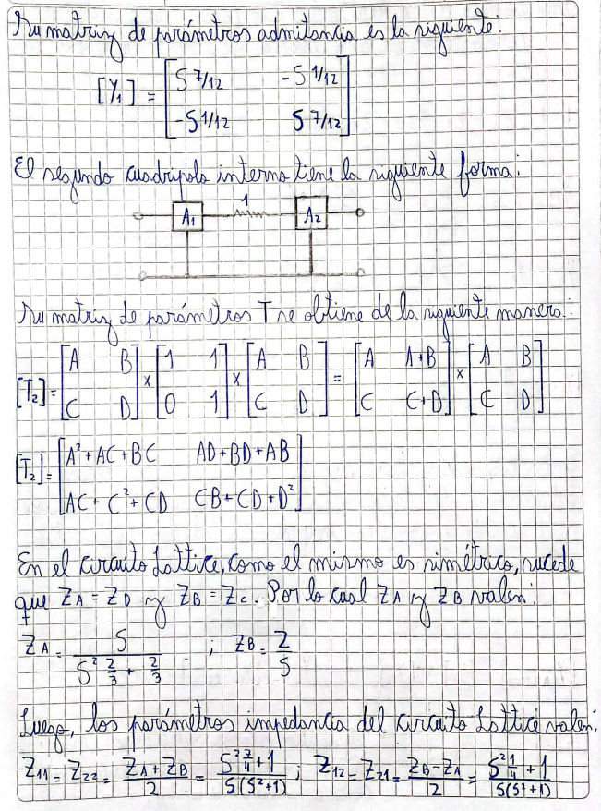
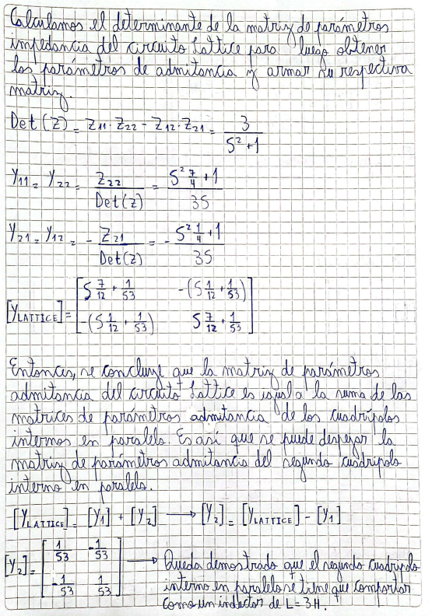
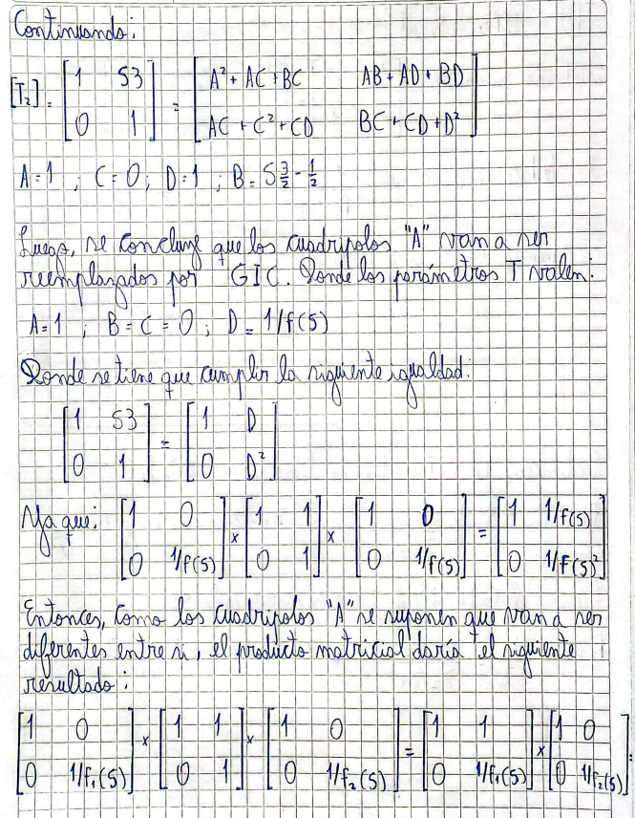
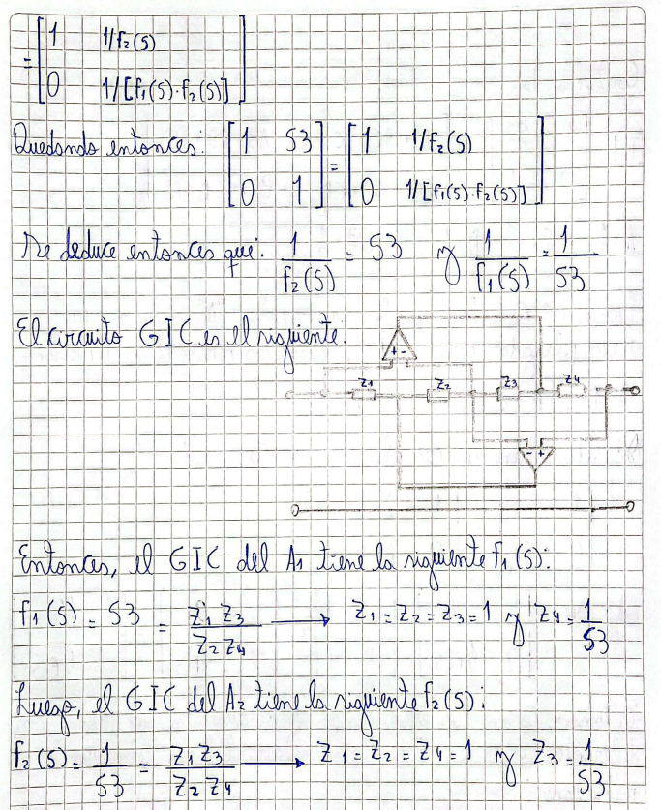
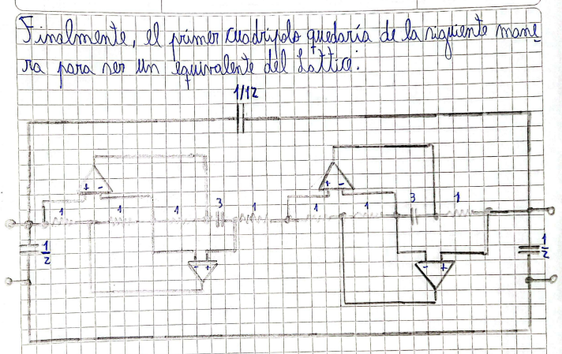

Ejercicio #8
Se desean conocer los parámetros Y de un transistor mosfet BS170 operando bajo las siguientes condiciones:
● V_DS = 10V
● V_GS = 0V
● I_DS = 200mA
● Configuración source común.
● Frecuencia de trabajo: 1MHz
Se sabe que en esas condiciones el transistor presenta las siguientes características (hoja de datos):
● g_fs = 200mS
● C_iss = 35pF
● C_rss = 5pF
● C_oss = 32pF
Además, el fabricante nos especifica lo siguiente:
● C_oss = C_ds + C_rss
● C_iss = C_gs + C_rss
● C_rss = C_gd
Hallar los parámetros Y del transistor haciendo C_rss = 0 y con el valor de la hoja de datos.
Nota : la hoja de datos puede descargarla aquí: https://www.onsemi.com/pub/Collateral/BS170-D.PDF

